- Расскажите, пожалуйста, о своих корнях.
- Свою родословную не исследовал. Знаю, что Яковлевых много. Был даже где-то наставник Яковлев. На прорези 1826 года, которая перешла ко мне от иконописца Михайлова, на обратной стороне письмо, в котором отце ругает сына. И подпись – Изот Яковлев. Вот и Михайлов Иван Ипатьевич - мой дядя. Линия моей материи идет из Малецкого района – староверы Дорошкевич.
- Наше сегодняшее всегда начинается в детстве, чаще с наших детских увлечений. А чем вы увлекались в детстве?
- Мои детские увлечения? Да я многим увлекался. Но главным были – рисование. лепка, выжигание. В 1976 году моя тетушка сказала, что есть такой иконописец – Иван Ипатьевич Михайлов, вот иди учись у него. В то время у И.Михайлова в учениках уже был Николай Портнов из Даугавпилса. Я посмотрел, посмотрел и понял, что это почти подвиг – часами сидеть с красками. Работа эта трудоемкая. Знать, уметь многое надо. Иван Ипатьевич сказал, что у меня есть способности. Потом даже назвал одним из лучших учеников. Пришло время идти в армию. Вернувшись домой, женился. Начал работать на производстве – надо было содержать семью. Но Иван Ипатьевич постоянно звал к себе, особенно незадолго до своего столетия – ему уже было трудно работать одному. Вот тогда я и решил вернуться к иконописи. Николай Портнов в это время уже работал самостоятельно, начал писать иконы. Так я несколько лет проработал в мастерской Михайлова Ивана Ипатьевича. И после его смерти еще год проработал там же. Потом остался не у удел. И тогда мое увлечение стало моим хлебом. Поддержал меня и духовный наставник Василий Николаевич Васильев.
- Георгий Георгиевич, насколько трудоемок и длителен процес написания иконы?
- Процесс написания иконы очень трудоемкий. Никаких мелочей не может быть. Все должно быть качественно, натурально. Начиная с доски, которая должна быть идеально подготовлена, чтобы потом икона не погнулась, не потрескалась. В моей практике и такое бывало. Лучший материал – сосна и липа, хотя их проблематично достать. Потом надо найти мастера, который подготовить тебе основу. Есть иконописцы, которые сами делают основу. Далее натягиваем холст. Затем – наносим грунт. У нас это называется левкасом. Эта операция повторяется несколько раз, и каждый раз надо ждать полного высыхания. У каждого иконописца есть свои секреты. От качества левкаса зависит и как ляжет золочение, и как долго сохранится потом икона. Затем надо хорошо отполировать. И далее – нанесение рисунка. У меня остался по наследству архив И.И.Михайлова, там много прорезей различных иконописцев – Рыбакова, Волкова, Михайлова, неизвестных мастеров тоже есть. Прорезь – это рисунок исколотый дырочками. Его мы накладываем на доску, пропыливаем порошком, потом прорисовываем рисунок по контуру, который остался на доске. Далее золочение. И.Михайлов делал состав на олифе. Ныне есть разные лаки.. Здесь надо быть очень внимательным с пропорциями. Я же работаю одним из старых способов. Следующая операция – полировка специальнымы камнями. Можно сделать тиснение, тогда изображение выглядит богато. Далее работаем с красками. Прописка. Пробелка. Работы много. В последнюю очередь приступаем к написанию лика. Это в написании иконы самое главное. Только после такой длинной, кропотливой работы делаются надлежащие надписи, и икона написана. Чтобы придать краскам свежесть и надолго предохранить их от влияния сырости и вообще от порчи — икона покрывается олифой. И.И.Михайлов писал иконы быстро. Николай Портнов пишет медленнее. Я считаю, что пишу быстро.
Георгий Георгиевич поймал мой взгляд на раскрытую книгу.
- Я обязательно использую прорези. Но некоторые рисунки делаю сам. Перерисовываю с книг, так делал и И.Михайлов.
- А скажите, кто чаще заказывает у вас иконы?
- Больше частных заказов. Наши бабушки – старообрядки, которые дарят потом иконы своим детям, внукам. Жаль, что старообрядческие общины делают мало заказов. Надо поднимать статус иконы на более высокий уровень. Я специально не считал, но мною написано около 600 икон. Они хранятся во многих домах и храмах в Литве, Латвии, Польши, Белоруссии и России.
- Георгий Георгиевич, у нас в Балтии совсем мало настоящих иконописцев. Я знаю, что официально только Вы и Николай Васильевич Портнов благословлены и утверждены в звании иконописцев. Это было в 1996 году на Соборе ДПЦ в Вильнюсе. Есть мастерская в Рижской Гребенщиковской общине. Скажите, а есть ли у вас ученики?
- К сожалению, в последнее время появилось много разных псевдоиконописцев. Но здесь все зависит от наших духовных отцов, от наставников. Надо серьезно думать, кого благословлять на написание икон. Иконописец должен соответствовать всем церковным канонам, должен быть благословлен наставником, должен соблюдать посты и за работу садиться с молитвой. Приступать к написанию иконы надо с чистыми помыслами. Наставникам надо думать также и какие иконы благославлять. Необходимо задуматься нам всем: что оставим в наследство будущим поколениям. Учеников у меня пока нет. Самому еще надо многому учиться. Иван Ипатьевич учеников стал брать когда ему было уже под 70 лет. А с другой стороны – зачем ученики, если нет заказов, если нет спроса на иконы.
- У каждого художника есть своя Мастерская.
- Моя мастерская – это комната в моей трехкомнатной квартире. Места уже мало. А мастерская стоит хороших денег.
Татьяна Колосова
интервью опубликовано в газете "Меч духовный" (2005, № 17) и на сайте Староверческого общества им. И.Н.Заволоко
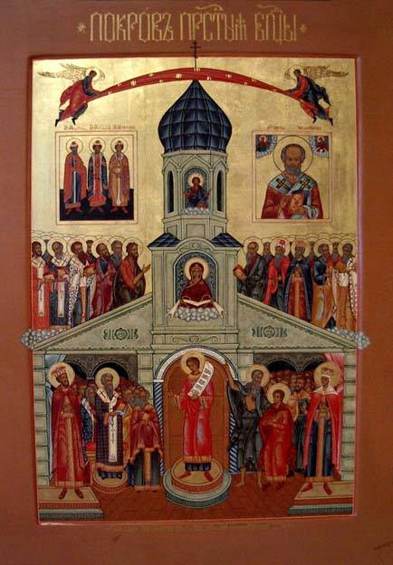
Покров Пресвятой Богородицы

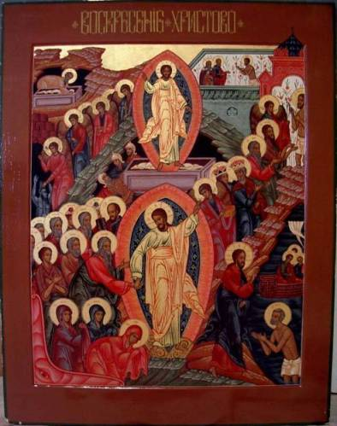

Воскресение Христово

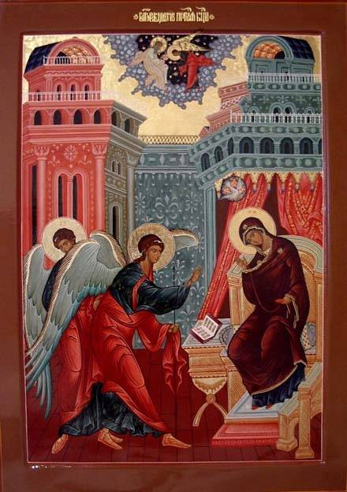

Благовещение Пресвятыя Богородицы

